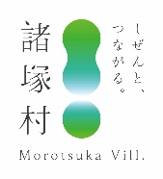**宮崎県諸塚村**

**「マスコットキャラクター」応募用紙**

「諸塚村マスコットキャラクター募集要項」の内容に同意して応募します。

|  |  |  |  |  |
| --- | --- | --- | --- | --- |
| 応募者情報 | （ふりがな） |  | | |
|  | 〒 | | |
|  |  | メールアドレス |  |
| 責任者の同意 | 【申請者が18歳未満の場合は下記により責任者の同意が必要です。】   * 応募者がマスコットキャラクターへ応募することに同意します。 | | | |
| 住所 | 〒 | | |
| 氏名（署名） |  | 応募者との関係 |  |

キャラクターの

|  |
| --- |
|  |

プロフィール

（キャラクター、にめられた、、のいなど、にしてください。）

|  |
| --- |
|  |

**宮崎県諸塚村**

**「マスコットキャラクター」応募用紙（デザイン）**

|  |  |
| --- | --- |
| デザイン（）　※必須 | |
| デザイン（）　※ | デザイン（）　※ |

※１１で、がわかるようにカラーでいてください。